Hankook představuje nové pneumatiky pro městské autobusy SmartCity AU04+ s delší životností a rovnoměrnějším opotřebením

V intenzivní městské hromadné dopravě musí pneumatiky autobusů vydržet náročnou zátěž a současně zaručovat bezpečný a efektivní provoz. Výrobce Hankook uvádí na trh ideální pneumatiky SmartCity AU04+ pro autobusovou městskou hromadnou dopravu. Zlepšený běhoun celoročních pneumatik zaručuje nejnižší možnou míru opotřebení, které lze dosáhnout. Inovativní složení běhounu a nová konstrukce pneumatiky zaručují vysokou míru bezpečnosti jízdy a umožňují reálně efektivní a nasazení v městské hromadné dopravě se sníženými dopady na životní prostředí. Výrobce Hankook dodává na trh komplexní portfolio pneumatik pro autobusy v městské hromadné dopravě, které tvoří AU03, AU03+ a nová SmartCity AU04+.

Neu-Isenburg, Německo, 11 dubna 2018 – Výrobce prémiových pneumatik Hankook rozšiřuje své portfolio pneumatik pro autobusy v městské hromadné dopravě o novou produktovou řadu: SmartCity AU04+. Pneumatika pro autobusy v městské hromadné dopravě umožňuje dosažení přesvědčivě efektivní spotřeby paliva a maximální odolnosti proti opotřebení. Během vývoje došlo k vytvoření nového dezénu. Vylepšené rozmístění žeber, stabilizace 3D bloků v běhounu a optimalizace klikatých drážek zaručují mimořádnou trakci bez omezení celkové životnosti. Provoz v městské hromadné dopravě s nekonečným počtem rozjezdů a zastávek představuje pro autobusové pneumatiky intenzivní a nestejnoměrné zatížení. „Z tohoto důvodu výrobce Hankook upravil šířku ramen a samotný dezén pneumatiky SmartCity AU04+. Díky tomu zaručuje rovnoměrnější opotřebení. Díky zlepšené konstrukci a novému složení běhounu je nová pneumatika odolnější proti vysokým teplotám, což se projevuje pozitivně nižším opotřebením a delší životností, jak je jen možné“, dodává Dipl.-Ing. Klaus Krause, vice president společnosti Hankook a ředitel Evropského Technického Centra v Hanoveru, v Německu.

Během vývoje nové pneumatiky představoval aspekt bezpečnosti jízdy stěžejní faktor, na který se Hankook zaměřil. Nová produktová řada Hankook splňuje všechny tyto požadavky. Stejně jako pro AU03+ jsou pro pneumatiku AU04+ typické zesílené bočnice, poskytující pneumatice ochranu před poškozením v důsledku zasekávání kamenů. Kromě toho vykazují všechny tři modely pneumatik pro autobusy v městské hromadné dopravě pozoruhodně krátkou brzdnou vzdálenost. AU04+ se vyznačuje především mimořádně vynikajícím chováním na mokré vozovce díky zlepšenému umístění lamel. Hluboké indikátory opotřebení v bočnici pneumatiky SmartCity AU04+ usnadňují detekci technického stavu pneumatiky a v důsledku toho slouží jako prevence před časově provozním opotřebením.

Pneumatika AU04+ se dodává v rozměrech 275/70R22.5 s označením symboly M+S a tzv. alpským symbolem.

Prodávané rozměry pneumatik AU04+ / AU03+ a AU03:

Dezén | Rozměr | LI/SI | Značení | Alpský symbol | M+S | V prodeji
AU04+ | 275/70R22.5 | 150/145J | D/B/W1/67 dB | ☑ | ☑ | ☑
AU03+ | 275/70R22.5 | 150/145J  (152/148) | D/C/W1/71 dB | ☑ | ☑ | ☑
AU03 | 11R22.5 | 148/145J | C/B W1 71 dB | - | ☑ | ☑
 | 275/80R22.5 | 149/146J | D/C W1 71 dB | - | ☑ | ☑
 | 295/80R22.5 | 152/148J | C/C W1 71 dB | ☑ | ☑ | ☑
 | 245/70R19.5 | 136/134L | D/C W1 71 dB | ☑ | ☑ | ☑
 | 265/70R19.5 | 104/138M | D/C W1 71 dB | ☑ | ☑ | ☑

Technické vlastnosti pneumatiky Hankook AU04+:

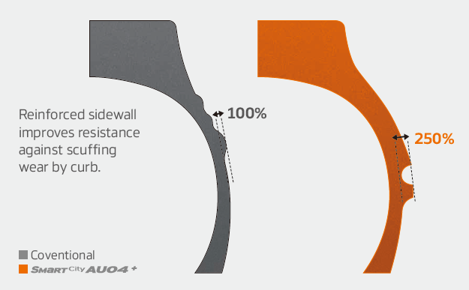
Široká ramena a zesílené bočnice
- Široká ramena a zesílené bočnice zaručují mimořádnou přilnavost jak k mokré, tak i k suché vozovce, jakož i stabilitu jízdy.
- Nový tvar a umístění indikátorů opotřebení v bočnici usnadňují určení stavu opotřebení pneumatiky.

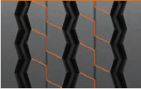
Zlepšené provedení dezénu
- Stabilní 3D bloky zaručují lepší trakci.
- Delší životnost díky optimalizovanému rozmístění žeber.
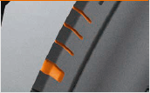
- Tři klikaté drážky zaručují vynikající trakci, především na mokré vozovce.
- Upravená šířka ramen s drobnými lamelami umožňuje rovnoměrnější opotřebení.

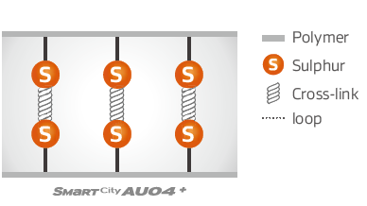
Inovativní složení pryže
- Zlepšení chemického složení pryže umožňuje navýšení odolnosti pneumatiky proti účinkům vysokých teplot.

# # #

O společnosti Hankook

Společnost Hankook Tire je globální výrobce inovativních a oceňovaných radiálních pneumatik v prémiovém segmentu, určených pro osobní vozidla a vozidla typu SUV, terénní vozidla, lehká užitková vozidla, nákladní vozy a autobusy a závodní vozidla (rallye a okruhy).

Společnost Hankook neustále investuje do výzkumu a vývoje s cílem poskytovat zákazníkům produkty nejlepší možné kvality, které díky nejmodernějším technologiím zajistí mimořádné uspokojení z jízdy. Proto po celém světě provozuje pět vývojových center a produkci zajišťuje v osmi velkých výrobních závodech. Specifické požadavky kladené na pneumatiky uživateli i výrobci automobilů v Evropě při vývoji zohledňuje Technické centrum v Hannoveru, v Německu. Výroba pneumatik pak probíhá ve vysoce moderním výrobním závodu v Rácalmási, v Maďarsku, který byl uveden do provozu v roce 2007 a jehož výrobní kapacity se nadále rozšiřují. Ve výrobním závodu aktuálně působí okolo 3 000 zaměstnanců, kteří vyrobí až 19 miliónů pneumatik ročně, určených pro osobní vozidla, vozidla typu SUV a lehká užitková vozidla.

Evropské hlavní sídlo výrobce se nachází v Německu, v Neu-Isenburgu poblíž Frankfurtu nad Mohanem. Pobočky společnosti Hankook se nachází v další evropských zemích, a sice v České republice, Francii, Holandsku, Itálii, Maďarsku, Polsku, Rusku, Španělsku, Švédsku Turecku, Ukrajině a Velké Británii. Do ostatních zemí Evropy probíhá prodej pneumatik Hankook přímo přes regionální distributory. Společnost má po celém světě přibližně 22 000 zaměstnanců a své produkty dodává do více než 180 zemí. Špičkoví výrobci automobilů vyjadřují používáním pneumatik Hankook na svých nových vozidlech tomuto výrobci plnou důvěru. Přibližně 30 procent globálního obratu společnost vykazuje ve státech Evropy a v zemích ze Společenství nezávislých států. Od roku 2016 je společnost Hankook Tire vedena v Dow Jonesově indexu celosvětové udržitelnosti (DJSI World).

Další informace jsou uvedené na www.hankooktire-mediacenter.com nebo www.hankooktire.com

Kontaktní údaje:

Hankook Tire Europe GmbH | Corporate Communications Europe/CIS | Siemensstr. 14, 63263 Neu-Isenburg | Germany
Anna Pasternak  PR Manager  Tel.: +49 (0) 6102 8149 – 173  a.pasternak@hankookreifen.de | Sabine Riedel  PR Manager  Tel.: +49 (0) 6102 8149 – 174  s.riedel@hankookreifen.de

